Оглавление

Введение 1
Глава 1. Естественный отбор и его недостатки 2
Глава 2. Антропогенная эволюция и ее сложности 5
Глава 3. Ознакомленность современного поколения с темой «Эволюция и естественный отбор» 8
Заключение 11
Список литературы 12

Введение

Всем известно, что, начиная с XX века мы столкнулись с эрой самой настоящей антропогенной революции. Эту революцию организовал сам человек, и, как результат, окружающая среда и жизнь людей на планете Земля становится все более искусственной.
В течение долгих миллионов лет медленно протекающая естественная эволюция в неизменных природных условиях привела к эволюции самого человека. Человек по праву является высшим звеном эволюции и высшим продуктом естественного отбора. Но в то же время, человек стал опасен для природы, так как его действия часто представляют наибольшую опасность для благоприятного существования природы на всей планете. Антропогенная революция, в отличие от естественной эволюции, развивается по ускоренному и изменчивому сценарию.
Цель данного исследовательского проекта – рассмотреть особенности эволюции животного мира и человека. негативного взаимодействия человека на природу, Данная цель обусловила решение следующих задач работы:
- описать сложности и недостатки естественного отбора и антропогенной революции;
- выяснить отношение молодого поколения к данному явлению, сделать рекомендации.
Предмет работы – вклад человека в процессы эволюции и естественного отбора.
Объект работы – эволюция Земли и естественный отбор.
Структура работы состоит из введения, трех глав, заключения и списка литературы.

Глава 1. Естественный отбор и его недостатки

Итак, как было уже сказано ранее, природа и человек медленно эволюционировали. Этот природный процесс резко изменил человек, обладающий многослойным мозгом, унаследованным от предков, и склонным к удовлетворению растущих потребностей как первоочередных. Он стал вмешиваться в естественные природные процессы, удовлетворяя свои возрастающие потребности, не учитывая при этом возможности природы. Естественная эволюция и отбор сейчас протекают весьма сложно из-за сокращения времени для эволюции, и вмешательства искусственных факторов антропогенной эволюции. Без преувеличения можно сказать, что эти обстоятельства могут полностью затруднить эволюцию и жизнь на планете Земля.
Рассмотрим недостатки естественного отбора. Для этого необходимо привести определение такого понятия, как гомеостаз. Гомеостаз – это процесс, посредством которого организм поддерживает свое равновесие и, соответственно, здоровое состояние, в изменяющихся условиях. Иными словами, гомеостаз – это процесс удовлетворения организмом своих потребностей. Поскольку потребности эти многочисленны, и каждая из них угрожает равновесию организма, гомеостатический процесс продолжается непрерывно. Вся жизнь характеризуется этой постоянной игрой равновесия и неравновесия в организме.
В основе гомеостаза лежит поедание организмами друг друга, что, на мой взгляд, является недостатком эволюции. К примеру, существуют мухи-паразиты, которые кружат над муравейниками и сопровождают муравьев во время их передвижения. Они выжидают удобный момент, и откладывают яйца на телах муравьев. Через несколько дней из яйца вылупляется личинка, которая медленно пожирает муравья. Таким образом, муравьи, которые являются хищниками по своей природе, погибают от каких-то жалких личинок.
Еще одним недостатком эволюции, на мой взгляд, является рабство, порожденное естественным отбором. Рассмотрим это на примере тех же муравьев: существуют так называемые «кровавые муравьи» - эцитоны. Их самки вторгаются в гнезда других муравьев, убивают рабочих муравьев и царицу, стаскивают вместе куколок, и, когда из них вылупятся новые муравьи, они станут рабами у эцитонов. Основы рабовладения, к сожалению, заложены в ходе эволюции животного мира.
Еще одним недостатком эволюции являются некоторые особенности человеческого организма (см. Рис.1).

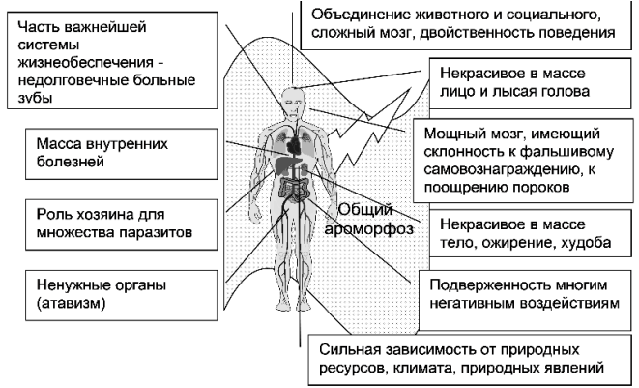
Рис.1. Недостатки эволюции на примере организма человека

Продолжая говорить о недостатках естественного отбора, нельзя не обратить внимание на такие факторы, как ухудшение со временем состояния многих органов жизнедеятельности как животных, так и человека. К примеру, зубы многих животных (включая даже бивни слонов), подверженные болезням и гниению, вызывающие сильные боли, и без тенденций к улучшению. По моему мнению, признаком эволюции должно быть развитие к высшим формам, к повышению уровня организации, но и здесь наблюдается деволюция. Это касается и организма человека. Например, у мужчин не закрепляется сохранение устойчивого волосяного покрова головы, хотя этот признак поощряется при половом отборе. У людей не выработалось устойчивое функционирование зубов, глаз, ушей, - важнейших органов, обеспечивающих питание, своевременное реагирование.
Таким образом, в организмах как человека, так и животных существует множество не совсем позитивных особенностей (см. рис.2)

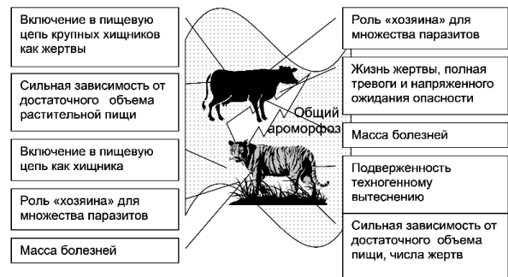
Рис.2. Недостатки отбора для животных – растительноядных и плотоядных

Еще одним «непродуманным решением» эволюции, на мой взгляд, является очень тяжелая жизнь многих животных – например, оленей, которых одолевают кровососущие насекомые, доводя животных до безумия, и пр. Жизнь крупных животных ограничивается постоянными поисками пропитания, тревогой за себя и за своих детенышей, борьбой за выживание и сохранение своего потомства. Животные постоянно подвержены всем негативным климатическим воздействиям: дождь, холод, жара, снег, засуха, и пр. Иногда им приходится постоянно бодрствовать, чтобы не стать жертвой хищника. Они подвержены многим болезням. им негде лечиться, кроме природы. Мелкие животные, в том числе насекомые, черви и пр., занимают свои экологические ниши в гигантской сети жизни, и выполняют положенные им функции. Они не могут выполнять другие функции, быть более умными, быстро эволюционировать в сторону роста красоты. Эта этика предполагает глубинное проникновение в законы экологии, во взаимосвязь всех явлений, во взаимозависимость всего живого и в зависимость человека от природы, в понимание важной роли всего живого в обеспечении жизни на Земле.
Жизнь животных протекает в сложных условиях. Такой опасной, тяжелой, полной невзгод жизни животных можно только сочувствовать. Они помогают поддерживать жизнь на Земле.
Следующий негативный момент - сохранение в процессе естественного отбора жизнеспособных, но биологически необоснованных решений и явлений (клюв китоглава, плавающее копытное, медуза-убийца, вирус СПИД, и пр. и пр.).
Также к «несовершенствам» эволюции относятся такие явления, как периодическая массовая малоизученная гибель животных некоторых видов (бабочки в океане, суслики, дельфины, киты, и пр.), а также агрессивность и терроризм в мире животных, к сожалению, унаследованные человеком: необоснованное нормами питания убийство жертв хищниками (волки, хищные рыбы, странствующие муравьи, и пр.).

Глава 2. Антропогенная эволюция и ее сложности

Человек, как уже было сказано ранее, является высшим звеном эволюции, и эволюционирует вместе с системой живой природы. Однако ход эволюции весьма противоречив. С одной стороны, в организме человека происходят медленные изменения, которые соответствуют скорости эволюции, но иногда эти изменения происходят ускоренно по неустановленным причинам: к примеру, в конце XX века в большинстве стран мира существенно повысился средний рост молодых людей; сократился период полового созревания; растет средняя продолжительность жизни, и т. д.
Также нельзя не отметить тот факт, что головной мозг человека, являясь важнейшим органом, практически не эволюционирует: его объем остается неизменным, функции его не совершенствуются. Также как и строение тела человека, его внешние и физические свойства существенно не эволюционируют по сравнению с показателями людей прежних веков.
Активно предпринимаемые искусственные изменения этих признаков с помощью вмешательств разного рода (косметика, бодибилдинг, хирургия, и пр.) нельзя признать экологическими и этическими, к тому же они не наследуются.
Современный человек все более становится решающей силой в эволюционной судьбе окружающей среды. Но по уровню развития человек не готов к данной глобальной роли «великого конструктора мира» или «создателя». Это и является величайшей сложностью эволюции. Самые крупные и судьбоносные воздействия человека на живую природу носят характер ошибок, случайностей, хищничества, неэкологичного и непродуманного поведения человека (к ним можно отнести глобальное загрязнение, неконтролируемый рост человечества, потребления, вытеснение животных из мест обитания, расширение освоенных территорий, уничтожение видов, вырубка лесов, нерациональное использование природных ресурсов и пр.).
В настоящее время с огромной скоростью на Земле формируются ландшафты, измененные человеком. Согласно прогнозам исследователей, в XXI веке практически вся суша может быть преобразована, не останется территорий «дикой природы». Это приведет к прекращению естественного отбора, для которого не будет условий – ни борьбы за существование, ни изменчивости, ни наследственности, ни выживаемости.
Таким образом, человек невольно воздействует на процесс собственной эволюции, при этом не представляя себе последствий этого воздействия, так как они проявляются очень медленно и не всегда заметно. Процесс техногенной эволюции человека заключается в следующем:
- потребление всех ресурсов в объеме, зачастую превышающем природно-ресурсный потенциал планеты;
- сокращение площади природных территорий и биоразнообразия;
- быстрое загрязнение окружающей среды в городах и создание новых необычных и опасных воздействий, требующих вмешательства отбора;
- опасное вмешательство человека в естественные природные процессы;
- замена большинства природных и естественных факторов окружающей среды искусственными в современных городах;
- загрязнение воздуха, воды, пищи;
- все большее удаление естественной среды от человека в городе;
- принципиально новые и опасные для человека загрязнения, для восприятия которых у человека нет рецепторов;
- ненормальные с природной точки зрения условия скрещивания и рождения потомства (искусственное оплодотворение, суррогатное материнство, искусственная генная инженерия, «выбор» пола будущего ребенка и др.);
- передача опасных наследующихся болезней (противоречие основной идее естественного отбора);
- попытки вмешательств в эволюцию человека с целью его ускоренного принципиального совершенствования.
Таким образом можно сделать вывод, что человек вторгается в естественную природную среду и изменяет ее, тем самым изменяет взаимодействие живых организмов с окружающей средой. В результате изменяется сам процесс естественного отбора, функции которого частично берет на себя человек. К сожалению, ввиду упрощенного мышления и желания быстрого получения результатов человек не способен предусмотреть негативные последствия этого процесса. В результате происходит так называемая переориентация естественного отбора, и ее это может привести к непредсказуемым последствиям, так как затронуты мощные природные силы. Возможен даже такой вариант развития событий, при котором к человеку в результате глобального экологического кризиса полностью вернутся все прежние начальные условия выживания и отбора.

Глава 3. Ознакомленность современного поколения с темой «Эволюция и естественный отбор»

На заключительном этапе данной исследовательской работы мною было проведено анкетирование среди обучающихся старших классов (здесь пишете название Вашей школы) для того, чтобы выявить уровень знаний современного поколения об эволюции и естественном отборе.
Было проведено анкетирование с целью выявления знаний об эволюции. В анкетировании приняли участие 21 человек: учащиеся 9, 10 и 11 классов. Из всей анкеты были выбраны несколько контрольных вопросов, на основе которых было составлено мнение учащихся об эволюции человека и природы. Данные приведены в виде диаграмм.
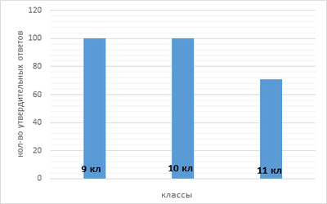
Рис.3. «Знаете ли вы, что такое эволюция и естественный отбор?»

На данном рисунке видно, что из опрошенных учащихся 9 и 10 классов все знают, что такое эволюция и приводили примеры определений, и только часть учащихся 11 класса не ответила на данный вопрос. Из этого можно сделать вывод о том, что с большинством опрошенных можно рассуждать на тему эволюции.
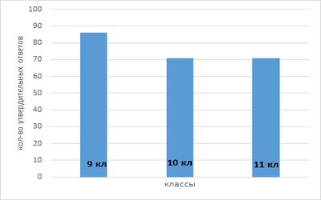
Рис. 4. «Знаете ли вы, что такое естественный отбор?»

На рисунке 2 мы видим диаграмму, отражающую знания обучающихся старших классов о естественном отборе. К сожалению, как выяснилось, только малая часть учащихся 10 и 11 классов знают, что такое естественный отбор и могут применять данные знания на практике. Учащиеся 9 класса ответили на данный вопрос в полной мере и активно применяют знания на практике в рассуждениях об эволюции органического мира.
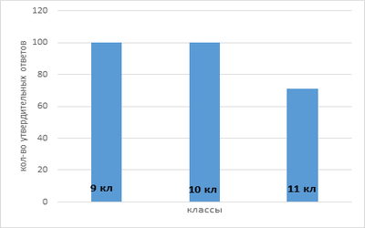
Рис.5. «Как вы считаете, является ли человек высшим творением природы?»

На диаграмме видно, что мнение учащихся 9 – 11 классов о том, является ли человек высшим творением природы, разделилось: большинство учащихся согласны с этим утверждением.

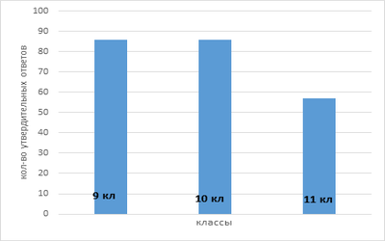
Рис. 6. «Как вы считаете, действительно ли человек негативно воздействует на природные процессы?»

Как видим, мнение учащихся о том, что человек негативно воздействует на природные процессы, в 9 и 10 классах единогласно. Мнение разделилось только в 11 классе, часть учащихся не согласны с данным мнением.
Исходя из анализа четырех контрольных вопросов, можно сделать следующий вывод: с учащимися 9 класса можно вести беседы и дискуссии на тему эволюции человека и природы. Для учащихся 10 и 11 классов необходимо разъяснительные беседы на тему эволюции и просвещать их в этом направлении, так как данный вопрос остро стоит в современном мире.

Заключение

Начавшаяся эра антропогенной революции, инициированной человеком и ведущей к росту искусственности среды и жизни, привела к тому, что человек стал самым опасным видом для природы, эволюции, гомеостаза. Медленно идущая естественная эволюция, в поле которой эволюционировал и человек, в течение миллионов лет протекала в почти неизменных природных условиях. Быстропротекающая антропогенная революция в корне меняет направления природной эволюции и естественного отбора, она опасна для природы и человечества.
В современном мире человек расширил свои возможности в области медицины, генетики и селекции. Человек активно борется с недугами, которые посылает ему природа, тем самым не замечая, как он перестает двигаться вперед как часть природы. Человек регрессирует как биологический объект, но как социальный – прогрессирует. Негативное воздействие человека на природную среду может привести к необратимым последствиям.
Проведя опрос среди обучающихся 9 – 11 классов, было выяснено, что учащиеся старших классов частично ознакомлены с темой «Эволюция и естественный отбор», знания о которой почерпнули на уроках биологии. Поэтому, необходимо углублять знания в данном вопросе, проводить беседы и лекции, так как вопрос об эволюции Земли и естественном отборе очень актуален в современном мире.

Список литературы

- Дарвин Ч. Происхождение видов путем естественного отбора. – Санкт-Петербург: Наука, 1991. – 539 с.
- Небел Б. Наука об окружающей среде. М.: Мир, 1993. - т.1 - 424 с., т.2 – 336 с.
- Общая биология: учебник для студ. образоват. учреждений сред.проф. образования/ В.М. Константинов, А.Г. Резанов, Е.О. Фадеева; под ред. В.М. Константинова.- М.: Издательский центр “Академия”, 2010.
- Северцов А.С. Основы теории эволюции. – М.: Изд. МГУ, 1987. 320 с.
- Тетиор А.Н. Новая концепция философского осмысления мира и эволюции живой природы. – Российская Академия Естествознания, 2015. – 235 с.
- Тетиор А.Н. Философия бинарной множественности разветвляющегося и сходящегося мира. - М.: Palmarium, 2013. – 698 с.

Перлз Ф. "Практика гештальт-терапии". Перевод - Папуш М. П., М.: Институт Общегуманитарных Исследований, 2005 г. (источник: https://www.psychol-ok.ru/lib/perls_f/gp/gp_03.html )
Тетиор А.Н. Новая концепция философского осмысления мира и эволюции живой природы. – Российская Академия Естествознания, 2015. – 235 с
Тетиор А.Н. Философия бинарной множественности разветвляющегося и сходящегося мира. - М.: Palmarium, 2013. – 698 с.

